

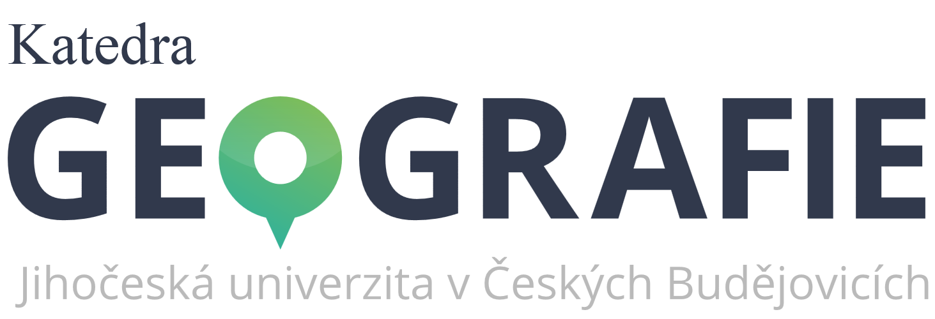

Zeměpisný badatelský klub Katedry geografie PF JU v Českých Budějovicích a Gymnázia v České ul. a Gymnázia Jírovcova v Českých Budějovicích si dovolují pozvat všechny studenty
na badatelskou přednášku s názvem

"Srážka s planetkou,
fikce či realita?"

lektor
Ing. Bc. Miloš Tichý
vedoucí Observatoře Kleť a externí vyučující na KGE PF JU

Hvězdárna na Kleti je ve vědeckém světě proslulá objevy a dalším výzkumem planetek včetně blízkozemních asteroidů. Díky teleskopu KLENOT můžou vědci na Kleti vidět ve vesmíru i tělesa, která září 7milionkrát méně než okem viditelné hvězdy. V rámci přednášky se proto blíže seznámíme s výsledky a konkrétní prací astronoma. Pan Ing. Tichý patří mezi celosvětově uznávané české astronomy a objevitele řady planetek. Dozvíme se odpovědi např. na to: Kde se planetky vlastně ve vesmíru berou? A jak velká by musela být planetka, která by mohla zničit naši Zemi? Jak vlastně vypadá vlastní pozorování planetek? Ale i na to, jak to, že je ve vesmíru planetka s názvem Knedlovepřozelo… a mnoho dalších.

Pojďte s námi i Vy vstoupit do tajemného světa velkých hvězdářských kopulí a dalekohledů.

v úterý 6. října 2015
od 15 – 16,40 hodin v J405
Jeronýmova 10, KGE PF JU, České Budějovice

